ИСР 5

1. Сериал «чёрное зеркало»



2. Фильм «Социальная сеть»

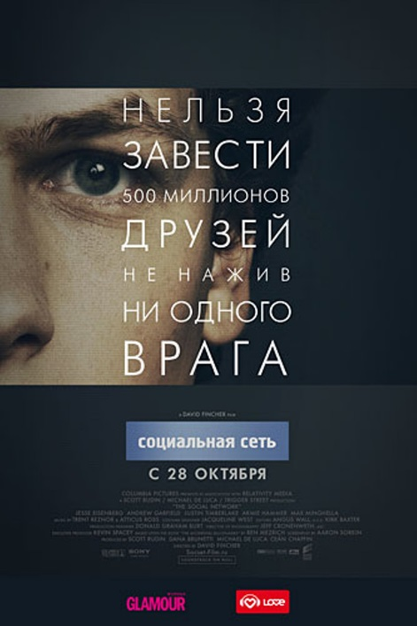

3. Фильм «Из машины»



4. Фильм «тринадцатый этаж»

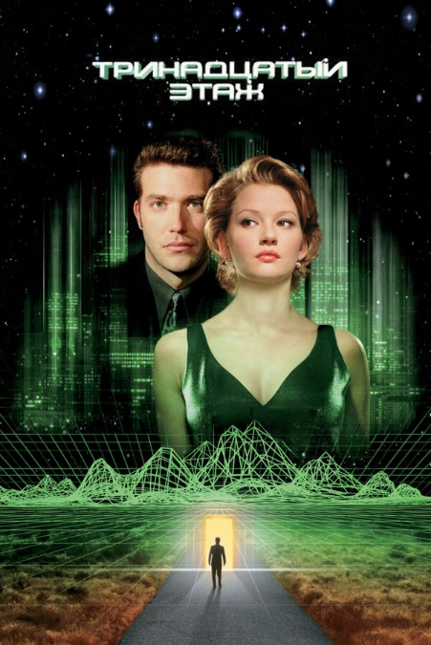

5. Фильм «Пятая власть»

